**5. FORMAT dan STRUKTUR**

**USULAN PKM-KARYA** **TULIS**

**2011**

Kementerian Pendidikan Nasional

Jakarta

2011

**FORMAT dan STRUKTUR**

**USULAN PKM-KARYA** **TULIS**

**5.1. PKM-Artikel Ilmiah (PKM-AI)**

**5.1.1. PENJELASAN UMUM**

Berbeda dengan kelima jenis PKM lain yang melibatkan pelaksanaan

kegiatan fisik di laboratorium ataupun lapangan, PKM-AI tidak

mengenal adanya kegiatan semacam itu. Jika dalam kelima jenis PKM

lain, kelompok mahasiswa mengajukan usulan kegiatan ke

DITLITABMAS, maka untuk PKM-AI kelompok mahasiswa cukup

menyampaikan karya tulis dalam bentuk **artikel ilmiah**. Karya tersebut

ditulis mengacu pada kegiatan yang telah selesai dilakukan kelompok

mahasiswa yang sama. Kelompok penulis yang artikel ilmiahnya dinilai

baik dan layak dipublikasikan, akan memperoleh insentif dana tunai

sebesar Rp 3 (tiga) juta,- dan artikel tersebut akan dipublikasikan

dalam *e-journa*l.

PKM-AI bertujuan untuk meningkatkan kemampuan mahasiswa dalam

menuangkan pemikiran dan hasil-hasil kegiatan ilmiah yang telah

dilakukan ke dalam bentuk sebuah artikel ilmiah sesuai kriteria standar

penulisan jurnal ilmiah. Dengan demikian program ini diharapkan

mampu mengantarkan mahasiswa kepada keterampilan atau kemahiran

menulis. Melalui kemahiran tersebut mahasiswa secara runut mampu

menguraikan suatu permasalahan sehingga mendorong perlunya usaha

penyelesaian atau pencarian solusi dengan tujuan tertentu, kaitannya

dengan usaha-usaha yang mungkin telah dilakukan orang lain. Di

samping itu mahasiswa juga mampu memilih teknik dan landasan

meto de penyelesaian masal ah d isertai dengan kemampuan

menguraikan landasan teori yang terkait dengan permasalahan yang

dibahas, serta ketajaman pembahasan dan menganalisis hasil yang

diperoleh, yang akhirnya bermuara pada penyimpulan upaya

penyelesaian masalah yang telah dilakukan.

Dampak lain yang ingin dicapai melalui program ini ialah adanya

diseminasi hasil kegiatan mahasiswa yang mampu memberikan

50

51

**PERSYARATAN DAN ATURAN**

**PENYUSUNAN USULAN**

kontribusi terhadap kemajuan ilmu dan teknologi atau manfaat lain

bagi masyarakat. Hal ini akan tercapai khususnya apabila artikel yang

dinilai baik dapat diterbitkan dalam salah satu jurnal ilmiah di

bidangnya yang terbit di tanah air. Berkaitan dengan harapan ini, pihak

DITLITABMAS Ditjen Dikti sejak tahun 2010 telah menerbitkan artikel

PKM-AI yang terseleksi dalam *e-journal* dan di-*upload* di laman Dikti.

Ada tiga karakter utama PKM-AI, yaitu: *a*) tidak ada usulan pembiayaan;

*b*) usulan berupa artikel ilmiah siap terbit yang mengikuti kelaziman

kaidah penulisan suatu jurnal ilmiah; *c*) sumber penulisan artikel ilmiah

tersebut adalah kegiatan yang telah selesai dilakukan kelompok

mahasiswa penulis artikel. Karakter terakhir ini sekaligus menunjukkan

bahwa sumber penulisan merupakan kegiatan, bukan laporan.

Dalam PKM, kreativitas dan kerja sama tim merupakan dua unsur yang

diprioritaskan. Oleh karena itu, sejak dimulainya implementasi PKM-I

tahun 2006 dan PKM-AI 2009, penulisan mahasiswa tunggal dalam

rangka Skripsi atau Tugas Akhir tidak diperkenankan lagi karena tidak

adanya unsur kerja sama tim. Batas penyerahan artikel PKM-AI di

DITLITABMAS adalah bulan Maret setiap tahun berjalan. Sebagaimana

pembidangan dalam 5 (lima) PKM lain, PKM-AI menganut pembagian

bidang yang sama.

**5.1.2. PERSYARATAN DAN PETUNJUK PENULISAN PKM-AI**

**5.1.2.1 Persyaratan Administratif**

a) Peserta PKM-AI adalah kelompok mahasiswa yang aktif dan terdaftar

mengikuti program pendidikan S1 atau Diploma. Mahasiswa

pengusul dapat berasal dari berbagai program studi yang berbeda

atau dari satu program studi yang sama, tergantung pada bidang

kegiatan yang telah selesai dilaksanakan, namun masih dalam satu

perguruan tinggi yang sama. Keanggotaan mahasiswa disarankan

berasal dari minimal 2 (dua) angkatan yang berbeda.

b) Seorang mahasiswa diperkenankan masuk ke dalam kelompok

pengusul PKM-AI yang berbeda (lebih dari satu kelompok PKM-AI).

Hal ini didasarkan pada kenyataan bahwa artikel PKM-AI ditulis dari

**PERSYARATAN DAN ATURAN**

**PENYUSUNAN USULAN**

sumber kegiatan yang telah selesai dan kemungkinan seorang

mahasiswa turut menyelesaikan beberapa kegiatan dalam kelompok

yang berbeda. Meskipun demikian, mengingat alokasi waktu yang

terbatas, harapan terjadinya penyebaran dana secara seimbang, dan

terlibatnya sebanyak mungkin mahasiswa, maka seorang mahasiswa

hanya dibenarkan terlibat **sebanyak-banyaknya** 2 (dua) artikel PKM-

AI, satu sebagai ketua, satu sebagai anggota kelompok, atau kedua-

duanya sebagai anggota kelompok.

c) Seorang dosen pembimbing **diperkenankan** membimbing lebih dari

satu kelompok pengusul PKM-AI, sesuai dengan statusnya saat

pembimbingan kegiatan yang telah selesai dilakukan, maksimum 5

(lima) kelompok.

d) Naskah untuk bahan seleksi dan Artikel ilmiah yang akan diterbitkan

di e-journal diserahkan dalam bentuk hardcopy siap terbit (camera

ready) serta soft copy dalam CD dengan format Microsoft Word (doc).

Foto dan gambar **kalau**  **perlu** disimpan dalam direktori terpisah

(sebagai cadangan) dalam CD. Format gambar yang disarankan

adalah JPG, untuk foto bisa berasal dari kamera digital atau hasil

digitasi menggunakan scanner. Semua file disimpan dalam sebuah

folder/direktori dengan nama folder/direktori mengikuti aturan

penamaan sebagai berikut :

**PKM-AI-nn-NamaPT-NamaDepanKetua-Judul_3_Kata_Pertama**

dengan **nn** : tahun anggaran pendanaan kegiatan **NamaPT** : Nama

singkatan perguruan tinggi yang biasa digunakan Contoh:

**PKM-AI-06-UNIBRAW-Wahyudi-Pengaruh**  **Suhu**  **dan**  **Tekanan-----**

**PKM-AI-06-UMS-Agung-Ketahanan**  **Masyarakat**  **Terhadap**-----

e) Untuk setiap file yang disertakan, usahakan untuk memberi nama

yang menggambarkan isi dari file tersebut.

**5.1.2.2.Persyaratan Penulisan**

a) Tulisan/naskah bersumber dari karya mahasiswa pada bidang

akademik seperti Praktek Lapang, Kuliah Kerja Nyata, Magang,

Penelitian (bagi mahasiswa yang membentuk Kelompok Studi/Riset

misalnya), Studi Kasus Kelompok dalam rangka Tugas Khusus Mata

52

**PERSYARATAN DAN ATURAN**

**PENYUSUNAN USULAN**

Kuliah tertentu, serta kegiatan lain seperti PKM-P, PKM-T, PKM-K,

PKM-M, PKM-KC dan Penelitian Inovatif terkait dengan kegiatan

Program IM HERE atau sejenisnya. Karya tersebut telah dilaksanakan

kelompok mahasiswa yang menuliskannya. Jumlah anggota

kelompok 3 s/d 5 orang dan merupakan mahasiswa program S1 atau

Diploma yang masih aktif.

b) Setiap artikel wajib menyertakan Surat Pernyataan yang berisi: 1)

Sumber Penulisan yang diacu, 2) Naskah belum pernah

diterbitkan/dipublikasikan dalam bentuk prosiding maupun jurnal

sebelumnya. Surat Pernyataan tersebut ditandatangani oleh Ketua

Kelompok (tanpa meterai) dan Ketua Program Studi.

**Surat Pernyataan Sumber Tulisan PKM-AI**

Saya yang menandatangani Surat Pernyataan ini:

- Nama

- NIM

1) Menyatakan bahwa PKM-AI yang saya tuliskan bersama anggota tim lainnya

benar bersumber dari kegiatan yang telah dilakukan:

- Nyatakan Program Kegiatan (KKN – Praktek Lapangan – Tugas kelompok –

Magang – PKM yang sudah dilaksanakan) yang telah dilakukan sendiri oleh

penulis bukan oleh pihak lain.

- To pik Kegiatan.

- Tahun dan Tempat Pelaksanaan.

2) Naskah ini belum pernah diterbitkan/dipublikasikan dalam bentuk prosiding

maupun jurnal sebelumnya.

Demikian Surat Pernyataan ini dibuat dengan penuh kesadaran tanpa paksaan pihak

manapun juga untuk dapat digunakan sebagaimana mestinya.

Kota, Tanggal surat Pernyataan dibuat

53

Yang Membuat Pernyataan

Nama

NIM

Mengetahui/Menyetujui

Ketua Jurusan/Prodi

Nama

NIP

**PERSYARATAN DAN ATURAN**

**PENYUSUNAN USULAN**

c) Naskah yang pernah memenangkan suatu lomba penulisan ilmiah

tidak berhak lagi diajukan sebagai artikel PKM-AI.

d) Naskah ditulis menggunakan aplikasi pengolah kata *Microsoft Word*

*(.doc).*

e) Naskah ditulis minimal 8 (delapan) dan maksimal 10 (sepuluh)

halaman termasuk abstrak, daftar pustaka, dan lampiran. Usulan

PKM-AI dengan jumlah halaman yang tidak sesuai dengan ketentuan

tersebut dinyatakan gugur.

f) Bahasa Indonesia yang digunakan hendaknya baku dengan tata

bahasa dan ejaan yang disempurnakan, sederhana, jelas, satu

kesatuan, mengutamakan istilah yang mudah dimengerti, tidak

menggunakan singkatan seperti “tdk”, “tsb”, “yg”, “dgn”, “sbb”,

“dll”.

**5.1.2.3. Petunjuk Penulisan/Pengetikan**

1. Naskah diketik 1 (satu) spasi pada kertas berukuran A4 dengan font

12, *roman time style*, jarak pengetikan 4 cm dari samping kiri, 3 cm

dari samping kanan, 3 cm dari batas atas, dan 3 cm dari batas bawah.

2. Cara penulisan Bab dan Subbab tidak menggunakan sistem numeral,

artinya tidak ada penomoran Bab dan Sub-bab. Penulisan bab baru

mengikuti bab sebelumnya dengan jarak 18 point antara judul bab

dengan baris terakhir bab sebelumnya (tidak berganti halaman

baru).

3. Judul artikel diketik menggunakan huruf besar (kapital) dengan *font*

*style bold* (cetak tebal) dengan posisi di tengah tanpa digarisbawahi.

4. Judul Bab diketik menggunakan huruf besar (kapital) dengan *font*

*style*  *bold* (cetak tebal) dimulai dari sebelah kiri tanpa digaris-

bawahi.

5. Judul Subbab ditulis dengan *font style bold* (cetak tebal), dimulai

dari sebelah kiri, huruf pertama setiap kata ditulis dengan huruf

besar (kapital), kecuali kata-kata tugas, seperti preposisi (“di”,

“ke”, “dari”, “yang”, “antara”, “pada”, “untuk”, “tentang”,

“dengan”); kata sambung (“dan”, “atau”, “sejak”, “setelah”,

“karena”).

6. Judul Anak Subbab ditulis dengan *font*  *style*  *italic* (cetak miring)

dimulai dari sebelah kiri, huruf pertama setiap kata ditulis dengan

huruf besar (kapital), kecuali kata-kata tugas, seperti preposisi

(“di”, “ke”, “dari”, “yang”, “antara”, “pada”, “untuk”, “tentang”,

“dengan”); kata sambung (“dan”, “atau”, “sejak”, “setelah”,

“karena”).

54

55

**PERSYARATAN DAN ATURAN**

**PENYUSUNAN USULAN**

7. Jarak pengetikan antara Bab dan Subbab **12 Point**, antara Subbab

dan kalimat dibawahnya **6 Point**.

8. Alinea baru diketik menjorok ke dalam (diberi *indentation*)

sebanyak 7-8 karakter (sekitar 1,25 cm).

9. Abstrak dan Daftar Pustaka diketik 1 spasi. Khusus abstrak ditulis

menggunakan *font style italic* (cetak miring). Abstrak ditulis dalam

Bahasa Indonesia dan Inggeris.

10. Nama-nama penulis beserta alamat institusinya diketik tepat di

bawah judul artikel dengan jarak **6 point**.

11. Bagian kelengkapan administratif yang meliputi halaman judul,

nama/daftar anggota kelompok, halaman pengesahan serta kata

pengantar apabila ada, diberi nomor halaman menggunakan angka

romawi kecil dan diketik di sebelah kanan bawah (i, ii, dan

seterusnya).

12. Bagian utama (naskah artikel) diberi nomor halaman menggunakan

angka arab yang dimulai dengan nomor halaman 1 (satu) dan diketik

di sebelah kanan atas dengan jarak 3 cm dari tepi kanan dan 1,5 cm

dari tepi atas.

13. Tabel diberi judul dengan penomoran tabel sesuai dengan urutan

kemunculannya dalam naskah. Judul tabel ditulis di atas tabel

dengan nomor tabel menggunakan angka arab.

14. Gambar baik dalam bentuk grafik maupun foto diberi judul dengan

penomoran gambar sesuai dengan urutan kemunculannya dalam

naskah. Judul gambar ditulis di bawah gambar dengan nomor

gambar menggunakan angka arab.

15. Hindari penggunaan warna dalam gambar, gunakan teknik *grey-*

*scale* untuk mengemulasi warna dalam foto atau diagram, dan

gunakan *pattern*/pola untuk menggantikan warna dalam grafik garis

ataupun diagram.

**5.1.3. FORMAT** **dan STRUKTUR PENULISAN**

Di luar kriteria format dan struktur yang tercantum dalam Pedoman PKM

2011, penulis diijinkan mengikuti format dan struktur yang berbeda

sepanjang masih mengacu pada kriteria yang sama sebuah jurnal ilmiah

yang memiliki ISSN. Dalam kasus yang demikian, penulis diwajibkan

untuk melampirkan sebuah kopi artikel dari jurnal yang diacu tersebut

sebagai bukti.

**a. Format Kulit Muka**

PERSYARATAN DAN ATURAN

PENYUSUNAN USULAN

Format PKM-AI diwajibkan mengikuti contoh berikut:

**FORMAT KULIT MUKA USULAN PKM-AI, PKM-GT**

PKM-AI warna Hijau muda

PKM-GT warna Coklat

(kertas cover buffalo, soft cover, ukuran A-4, tanpa cover plastik)

Logo

Perguruan

Tinggi

**PROGRAM KREATIVITAS MAHASISWA**

**JUDUL PROGRAM**

………………………………………………………………………………

**BIDANG KEGIATAN:\***

**PKM . . . . . . . . . . . . .**

Diusulkan oleh:

_______________________ (Nama Ketua Kelompok)

_______________________ (Nama-nama Anggota Kelompok)

_______________________ (Penulisan Nama Ketua maupun Anggota harus

_______________________ menyertakan NIM dan tahun angkatan)

**NAMA PERGURUAN TINGGI**

**KOTA**

**TAHUN**

*\* Pilih salah satu bidang kegiatan (PKM-AI, PKM-GT)*

56

**PERSYARATAN DAN ATURAN**

**PENYUSUNAN USULAN**

**b. Format Halaman Pengesahan**

**FORMAT HALAMAN PENGESAHAN USUL**

**PKM-AI DAN PKM-GT**

1. Judul Kegiatan

2. Bidang Kegiatan

(Pilih salah satu)

3. Ketua Pelaksana Kegiatan

a. Nama Lengkap

b. NIM

c. Jurusan

d. Universitas/Institut/Politeknik

:

: ( ) PKM-AI

:

:

:

:

( ) PKM-GT

e. Alamat Rumah dan No Tel./HP :

f. Alamat email

:

57

4. Anggota Pelaksana Kegiatan/Penulis :

5. Dosen Pendamping

a. Nama Lengkap dan Gelar :

b. NIP :

c. Alamat Rumah dan No Tel./HP :

Menyetujui

Wakil/Pembantu Dekan atau

Ketua Jurusan/Departemen/Program Studi/

Pembimbing Unit Kegiatan Mahasiswa

(__________________________)

NIP.

Pembantu atau Wakil Rektor Bidang

Kemahasiswaan/Direktur Politeknik/

Ketua Sekolah Tinggi,

(__________________________)

NIP.

orang

Kota, Tanggal-Bulan-Tahun

Ketua Pelaksana Kegiatan

(_________________________)

NIM.

Dosen Pendamping

(_________________________)

NIP.

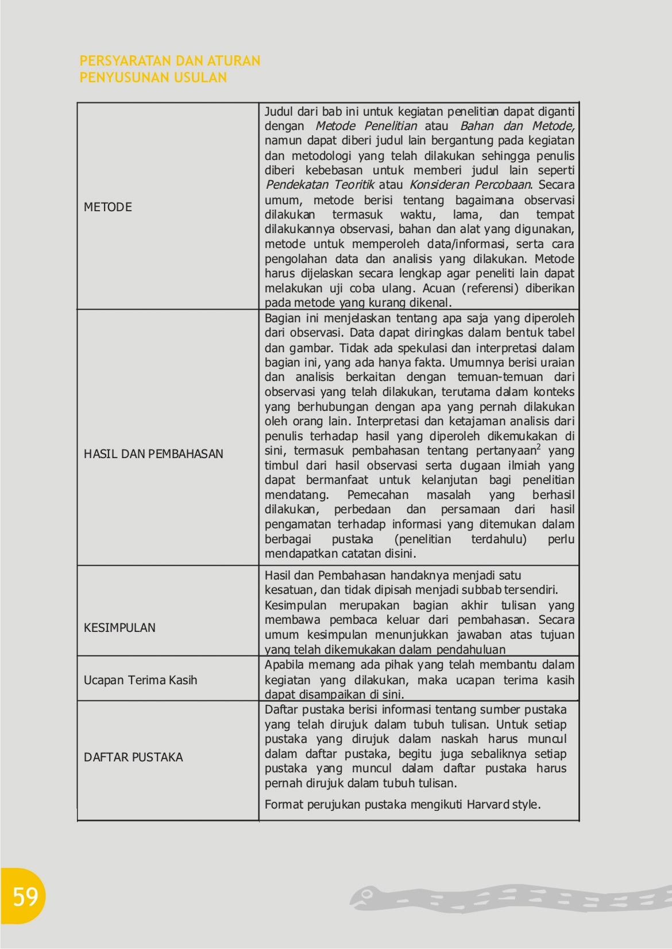

PERSYARATAN DAN ATURAN

PENYUSUNAN USULAN

*Penulisan Daftar Pustaka Sistem Harvard (author-date style)*

Sistem *Harvard* menggunakan nama penulis dan tahun publikasi dengan

urutan pemunculan berdasarkan nama penulis secara alfabetis.

Publikasi dari penulis yang sama dan dalam tahun yang sama ditulis

dengan cara menambahkan huruf a, b, atau c dan seterusnya tepat di

belakang tahun publikasi (baik penulisan dalam daftar pustaka maupun

sitasi dalam naskah tulisan). Alamat Internet ditulis menggunakan huruf

italic. Terdapat banyak varian dari sistem *Harvard* yang digunakan

dalam berbagai jurnal di dunia.

**Contoh :**

Buller H, Hoggart K. 1994a. New drugs for acute respiratory distress

syndrome. *New England J Med* 337(6): 435-439.

Buller H, Hoggart K. 1994b. The social integration of British home

owners into rench rural communities. *J*  *Rural*  *Studies* 10(2):

197–210.

Dower M. 1977. Planning aspects of second homes. di dalam

Coppock JT (ed.), S*econd*  *Homes:*  *Curse*  *or*  *Blessing?* Oxford:

Pergamon Pr. Hlm 210–237.

Grinspoon L, Bakalar JB. 1993. *Marijuana: the Forbidden Medicine*.

London: Yale Univ Press.

Palmer FR. 1986. *Mood and Modality*. Cambridge: Cambridge Univ

Press.

*Contoh melakukan perujukan sumber pustaka dalam naskah tulisan :*

"Smith (1983) menemukan bahwa tumbuhan pengikat N dapat diinfeksi

oleh beberapa spesies *Rhizobium* yang berbeda”.

"Integrasi vertikal sistem rantai pasokan dapat menghemat total biaya

distribusi antara 15% sampai 25 % (Smith, 1949, Bond *et al*., 1955, Jones

dan Green, 1963)."

"Walaupun keberadaan *Rhizobium* normalnya mampu meningkatkan

pertumbuhan kacangkacangan (Nguyen, 1987), namun telah didapat

pula hasil yang berbeda bahkan berlawanan (Washington, 1999)."

60

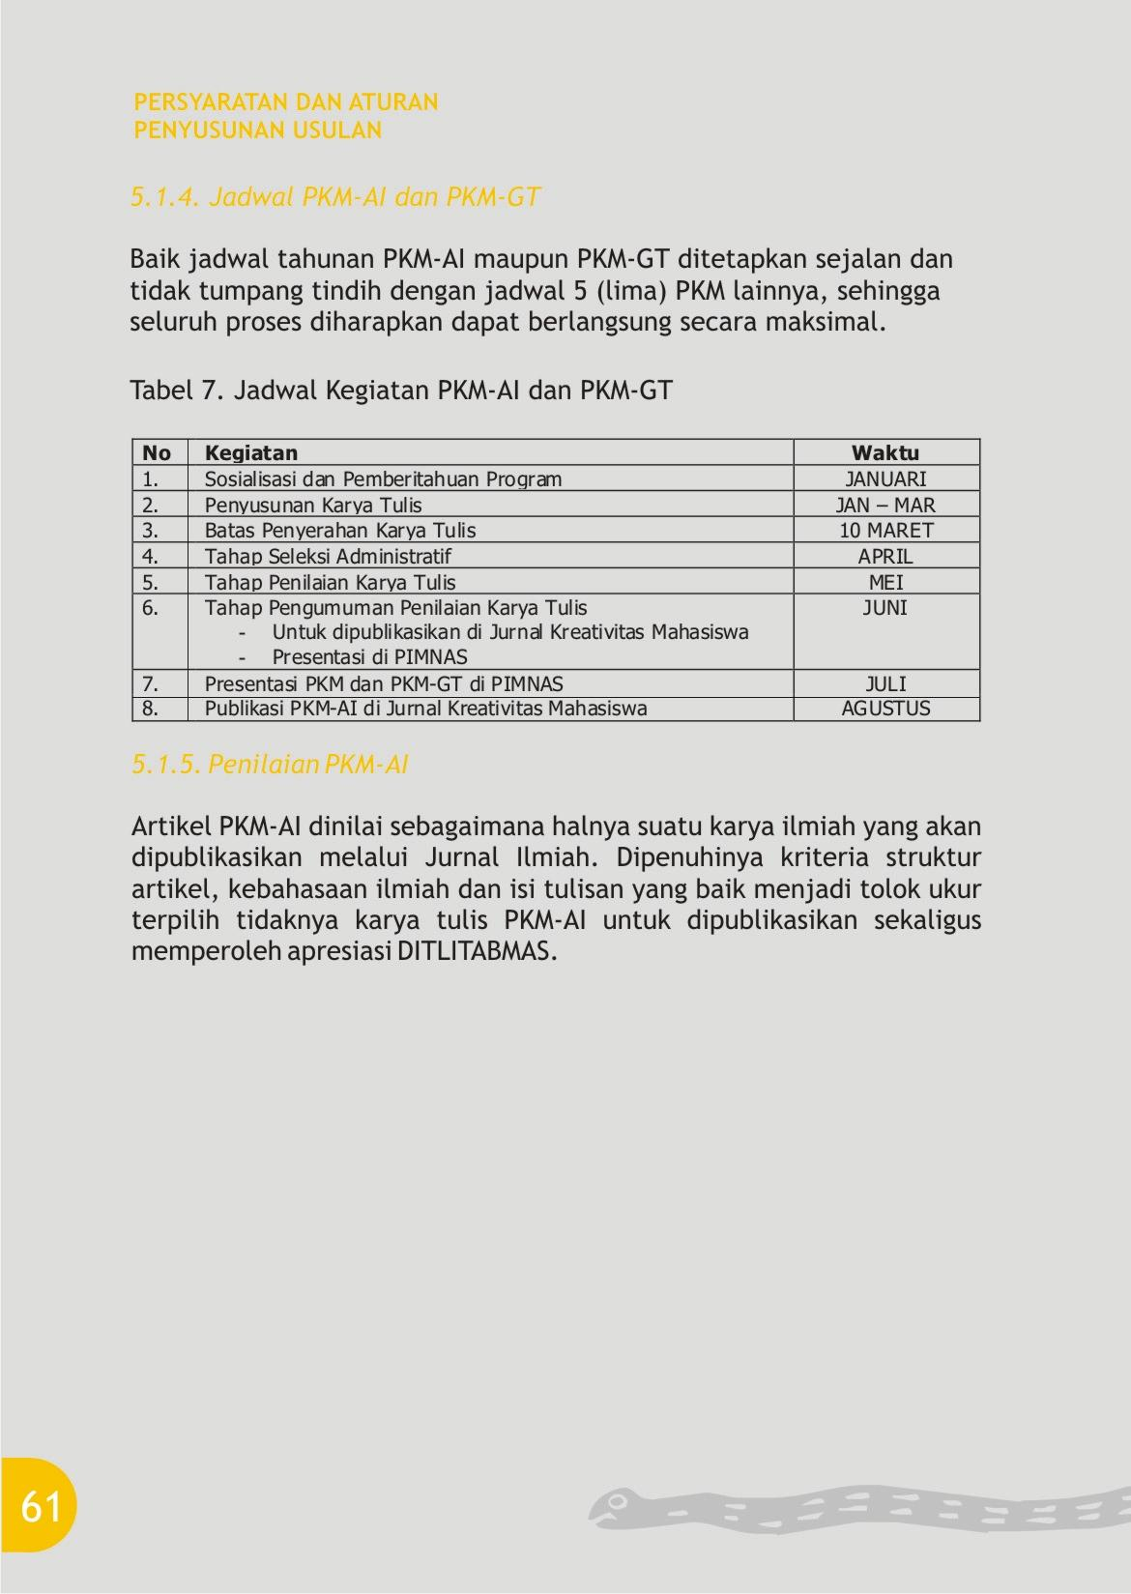

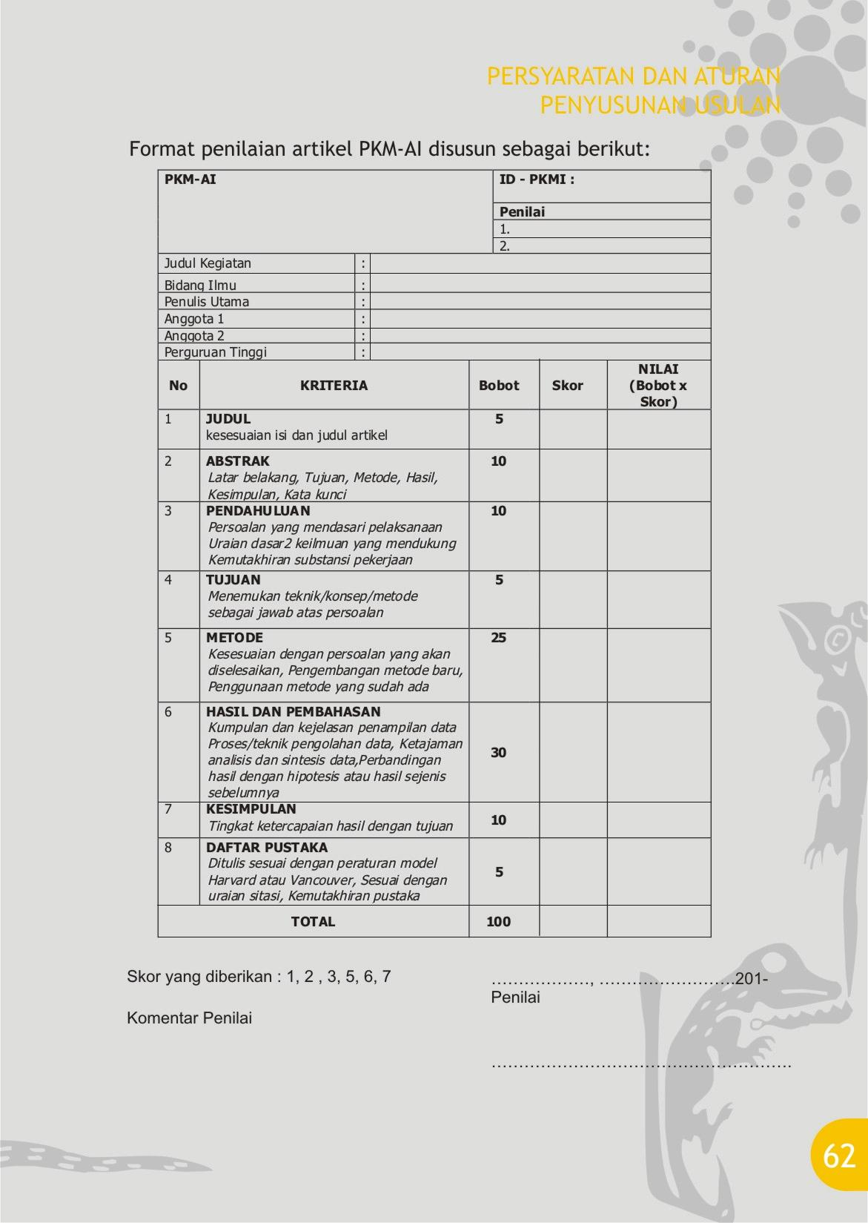

63

**PERSYARATAN DAN ATURAN**

**PENYUSUNAN USULAN**

**5.2.PKM-Gagasan Tertulis**

**5.2.1. PENJELASAN UMUM**

Program Kreativitas Mahasiswa-Gagasan Tertulis (PKM-GT) merupakan

salah satu komponen utama PKM-Karya Tulis. PKM-GT merupakan

jelmaan logis dari Kompetisi Karya Tulis Mahasiswa (KKTM) setelah

diintegrasikan ke dalam program PKM. Bergabungnya KKTM ke dalam

PKM memberi konsekuensi tidak terselenggaranya jenjang kompetisi

antar wilayah sebagaimana terjadi sebelumnya. Demikian pula pada

pembidangan KKTM yang diklasifikasikan secara spesifik ke dalam

lingkungan hidup, INTIM, IPA, IPS, Pendidikan dan Seni, ditiadakan.

Meskipun demikian, reviewer PKM-GT akan dibagi menurut bidang ilmu

(IPA/IPS/PENDIDIKAN dan SENI) dengan sistem kejuaraan tetap tanpa

mempertimbangkan bidang ilmu. Oleh karena fokus perhatian pada

program PKM adalah kreativitas, sehingga pembatasan-pembatasan

atas dasar tema ataupun bidang keilmuan menjadi tidak signifikan.

PKM-GT merupakan wahana mahasiswa dalam berlatih menuliskan ide-

ide kreatif sebagai respons intelektual atas persoalan-persoalan aktual

yang dihadapi masyarakat. Ide tersebut seyogyanya unik, kreatif dan

bermanfaat sehingga idealisasi kampus sebagai pusat solusi dapat

menjadi kenyataan. Sebagai intelektual muda, mahasiswa umumnya

cenderung pandai mengungkapkan fakta-fakta sosial, namun melalui

PKM-GT, level nalar mahasiswa tidak hanya dituntut sampai sebatas

mengekspos fakta tetapi justru harus mampu memberi atau

menawarkan solusi.

Sebagai salah satu PKM yang ditampilkan dalam PIMNAS, maka tata

tertib dan segala sesuatu yang terkait pada persyaratan presentasi

diatur tersendiri di dalam Pedoman PIMNAS 2009.

**5.2.2.PERSYARATAN DAN PETUNJUK PENULISAN PKM-GT**

**5.2.2.1. Persyaratan Administratif**

a) Peserta PKM-GT adalah kelompok mahasiswa yang sedang aktif dan

terdaftar mengikuti program pendidikan S1 atau Diploma.

PERSYARATAN DAN ATURAN

PENYUSUNAN USULAN

Mahasiswa pengusul dapat berasal dari berbagai program studi yang

berbeda atau dari satu program studi yang sama, tergantung pada

bidang kegiatan yang telah selesai dilaksanakan, namun masih

dalam satu perguruan tinggi yang sama. Keanggotaan mahasiswa

**disarankan** berasal dari minimal 2 (dua) angkatan yang berbeda.

b) Seorang mahasiswa diperkenankan masuk ke dalam kelompok

pengusul PKM-GT yang berbeda (lebih dari satu kelompok PKM-GT).

Hal ini didasarkan pada kenyataan bahwa artikel PKM-GT dapat

ditulis dari berbagai sumber informasi atau inspirasi. Meskipun

demikian, mengingat alokasi waktu yang terbatas, harapan

terjadinya penyebaran dana secara seimbang, dan terlibatnya

sebanyak mungkin mahasiswa, maka seorang mahasiswa hanya

dibenarkan mengirimkan **sebanyak-banyaknya** 2 (dua) artikel

PKM-GT, satu sebagai ketua, satu sebagai anggota, atau kedua-

duanya sebagai anggota kelompok.

c) Seorang dosen diperkenankan membimbing lebih dari satu

kelompok pengusul PKM-GT, dengan jumlah **maksimal** 5 (lima)

kelompok.

d) Naskah untuk dievaluasi dan artikel ilmiah diserahkan dalam

bentuk *hardcopy* siap terbit (*camera ready*) serta *soft copy* dalam

CD dengan format *Microsoft Word (doc)*. Foto dan gambar kalau

perlu disimpan dalam direktori terpisah (sebagai cadangan) dalam

CD. Format gambar yang disarankan adalah *JPG*, untuk foto bisa

berasal dari kamera digital atau hasil digitasi menggunakan

*scanner*. Semua file disimpan dalam sebuah folder/direktori

dengan nama folder/direktori mengikuti aturan penamaan sebagai

berikut :

**PKM-GT-nn-NamaPT-NamaDepanKetua-Judul_3_Kata_Pertama**

a.dengan **nn** : tahun anggaran pendanaan kegiatan **NamaPT** : Nama

singkatan perguruan tinggi yang biasa digunakan Contoh:

**PKM-GT-06-UNIBRAW-Wahyudi-Pengaruh Suhu dan Tekanan-----**

**PKM-GT-06-UMS-Agung-Ketahanan**  **Masyarakat**  **Terhadap-----**

e) Untuk setiap file yang disertakan, usahakan untuk memberi nama

yang menggambarkan isi dari file tersebut.

64

65

**PERSYARATAN DAN ATURAN**

**PENYUSUNAN USULAN**

5.2.2.2.Sifat dan Isi Tulisan

Sifat dan isi tulisan harus memenuhi syarat-syarat sebagai berikut.

**1.** **Kreatif dan Objektif**

a. Tulisan berisi gagasan kreatif yang menawarkan solusi suatu

permasalahan yang berkembang di masyarakat.

b. Tulisan tidak bersifat emosional atau tidak subjektif.

c. Tulisan didukung data dan/atau informasi terpercaya.

d. Bersifat asli (bukan karya jiplakan) dan menjauhi duplikasi.

**2.** **Logis dan Sistematis**

a. Tiap langkah penulisan dirancang secara sistematis dan runtut.

b.Pada dasarnya karya tulis ilmiah memuat unsur-unsur identifikasi

masalah, analisis-sintesis, kesimpulan dan sedapat mungkin

memuat saran-saran.

**3.** **Isi tulisan berdasarkan telaah pustaka atau fiksi-sains**

**4.** **Materi Karya Tulis**

Materi yang ditulis tidak harus sejalan dengan bidang ilmu yang

sedang ditekuni para penulis/mahasiswa. Kesempatan ini diberikan

kepada mahasiswa yang memiliki ide kreatif dan mampu

menuangkannya dalam bentuk tulisan, walaupun yang

bersangkutan tidak sedang belajar secara formal di bidang tersebut.

Materi karya tulis merupakan isu mutakhir atau aktual.

**5.2.2.3. Petunjuk Penulisan/Pengetikan**

Petunjuk penulisan/pengetikan PKM-GT dan tata bahasa yang

digunakan mengikuti ketentuan yang ditetapkan untuk artikel PKM-AI.

**Jumlah halaman artikel PKM-GT** **ditetapkan sebanyak-banyaknya 15**

**(lima belas) termasuk daftar pustaka dan lampiran (jika diperlukan).**

**5.2.3. RAMBU-RAMBU PENULISAN**

**5.2.3.1.Sistematika Penulisan**

PERSYARATAN DAN ATURAN

PENYUSUNAN USULAN

Sistematika penulisan hendaknya berisi rancangan yang teratur

sebagai berikut .

**1.** **Bagian Awal**

*a.* *Halaman Judul*

1) Judul diketik dengan huruf besar, hendaknya ekspresif, sesuai

dan tepat dengan masalah yang ditulis dan tidak membuka

peluang untuk penafsiran ganda.

2) Nama penulis dan nomor induk mahasiswa ditulis dengan jelas

3) Perguruan tinggi asal ditulis dengan jelas.

4) Tahun penulisan

5) Kulit Muka luar menggunakan plastik transparan berwarna biru

muda

*b.* *Lembar Pengesahan*

1) Lembar pengesahan memuat judul, nama penulis, dan nomor

induk.

2) Lembar pengesahan ditandatangani Dosen Pembimbing, dan

Pembantu Rektor/Ketua/Direktur Bidang Kemahasiswaan

lengkap dengan stempel perguruan tinggi.

3) Lembar pengesahan diberi tanggal sesuai dengan tanggal

pengesahan.

*c.* *Kata Pengantar dari penulis*

*d.* *Daftar Isi dan daftar lain yang diperlukan seperti daftar gambar,*

*daftar tabel, dan daftar lampiran.*

*e.* *Ringkasan (bukan abstrak) karya tulis disusun maksimum 1 (satu)*

*halaman yang mencerminkan isi keseluruhan karya tulis, mulai*

*dari*  *latar*  *belakang,*  *tujuan,*  *landasan*  *teori*  *yang*  *mendukung,*

*metoda penulisan, pembahasan, kesimpulan dan rekomendasi.*

**2.** **Bagian Inti**

*a.* *Pendahuluan*

Bagian Pendahuluan berisi hal-hal sebagai berikut:

1) latar belakang yang berisi uraian tentang alasan mengangkat

gagasan menjadi karya tulis (dilengkapi dengan data atau

informasi yang mendukung),

2) tujuan dan manfaat yang ingin dicapai.

66

67

**PERSYARATAN DAN ATURAN**

**PENYUSUNAN USULAN**

*b.* *Gagasan*

Uraikan tentang:

1) Kondisi kekinian pencetus gagasan (diperoleh dari bahan

bacaan, wawancara, observasi, imajinasi yang relevan),

2) Solusi yang pernah ditawarkan atau diterapkan sebelumnya

untuk memperbaiki keadaan pencetus gagasan,

3) Seberapa jauh kondisi kekinian pencetus gagasan dapat

diperbaiki melalui gagasan yang diajukan,

4) Pihak-pihak yang dipertimbangkan dapat membantu meng-

implementasikan gagasan dan uraian peran atau kontribusi

masing-masingnya,

5) Langkah-langkah strategis yang harus dilakukan untuk

mengimplementasikan gagasan sehingga tujuan atau

perbaikan yang diharapkan dapat tercapai,

*c.* *Kesimpulan*

1) Gagasan yang diajukan,

2) Teknik implementasi yang akan dilakukan,

3) Prediksi hasil yang akan diperoleh (manfaat dan dampak

gagasan),

**3. Bagian Akhir**

a.Daftar Pustaka ditulis untuk memberi informasi sehingga

pembaca dapat dengan mudah menemukan sumber yang

disebutkan. Penulisan daftar pustaka mengikuti ketentuan seperti

dalam uraian artikel PKM-AI.

b.Daftar Riwayat Hidup (biodata atau *curriculum*  *vitae*) peserta

mencakup:

- nama lengkap,

- tempat dan tanggal lahir,

- karya-karya ilmiah yang pernah dibuat,

- penghargaan-penghargaan ilmiah yang pernah diraih.

c.Lampiran jika diperlukan, seperti: foto/dukumentasi, data dan

informasi lainnya yang mendukung isi tulisan.

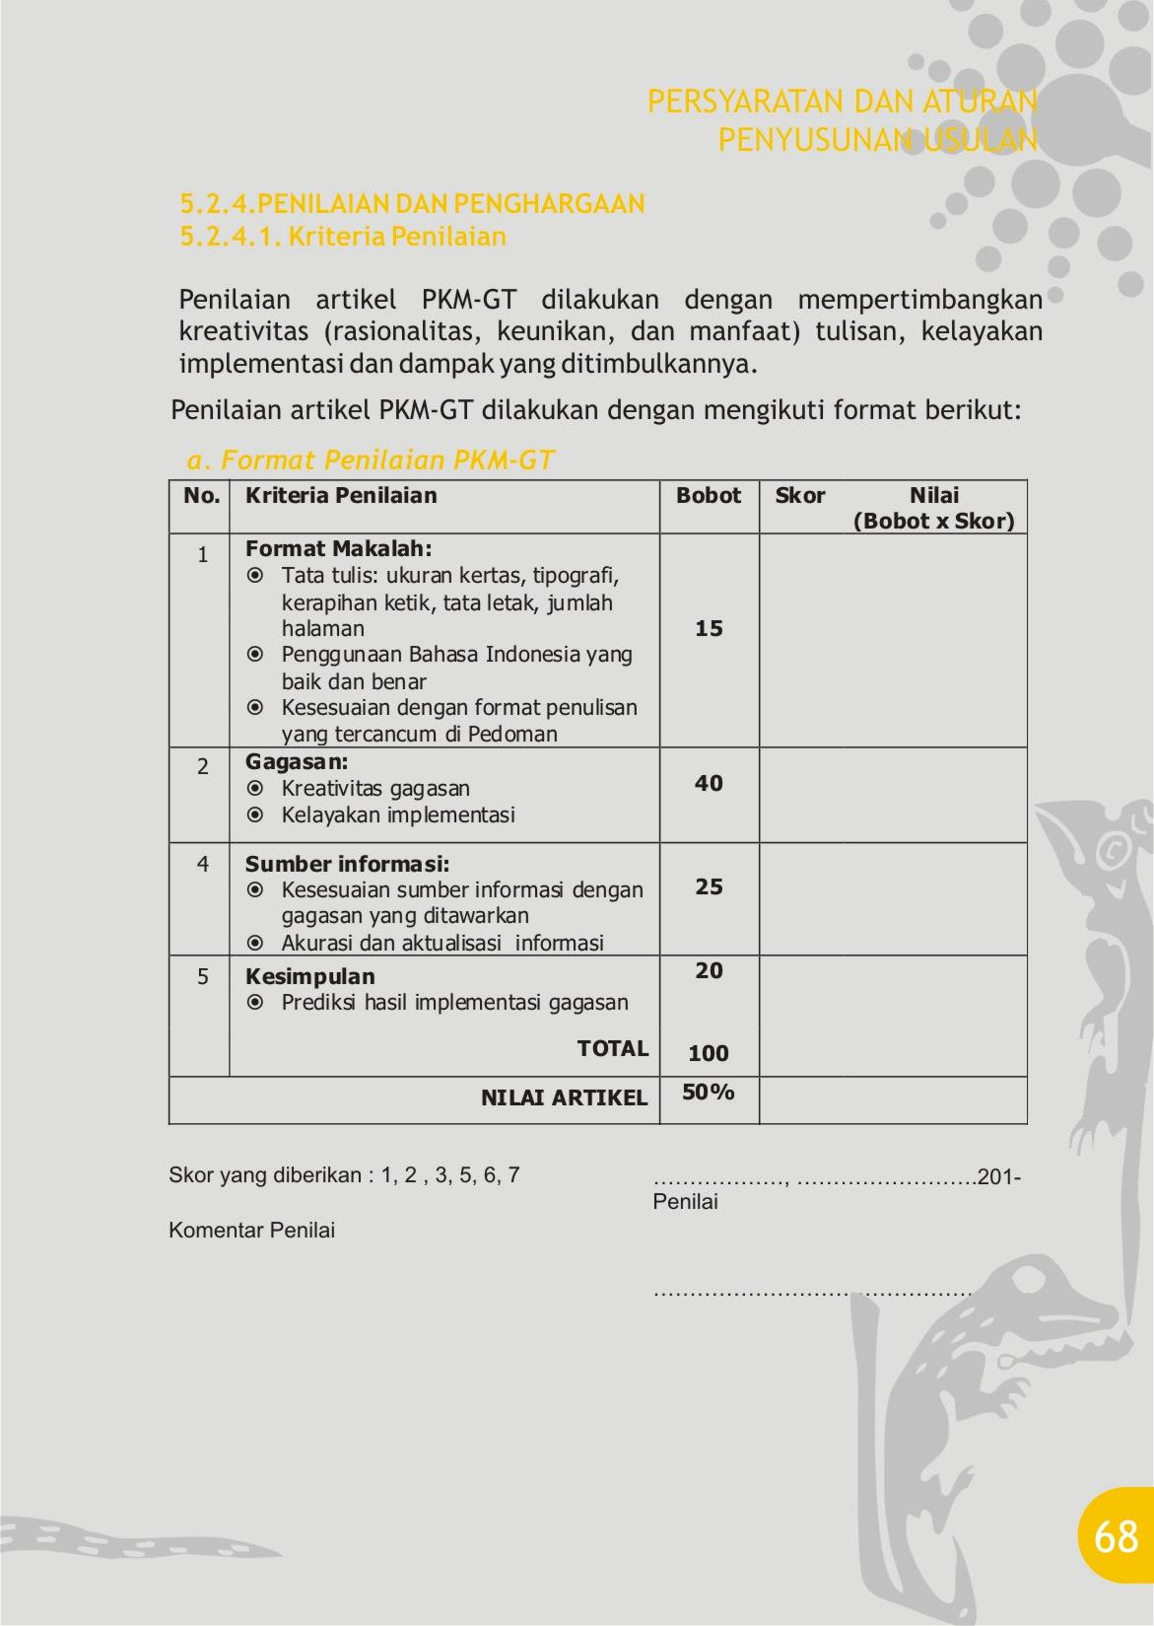

**PERSYARATAN DAN ATURAN**

**PENYUSUNAN USULAN**

**b. Format Penilaian Presentasi di PIMNAS**

No. Kriteria Penilaian Bobot Skor

1 **Pemaparan :**

Sistematika penyajian dan isi

Kemutakhiran alat bantu

Penggunaan bahasa yang baku **20**

Cara dan sikap presentasi

Ketepatan waktu

2 **Gagasan:**

Kreativitas gagasan (keunikan,

**50**

manfaat dan dampak)

Kelayakan implementasi

3 **Diskusi:**

Tingkat pemahaman gagasan

Kontribusi anggota tim **30**

**TOTAL**  **100**

**NILAI** **PRESENTASI** **50%**

Nilai

Bobot x Skor

Skor yang diberikan : 1, 2 , 3, 5, 6, 7

Komentar Penilai

………………, …………………….201-

Penilai

……………………………………………….

69

Berdasarkan hasil penilaian, artikel PKM-GT akan dikelompokkan ke

dalam 3 (tiga) ketegori, yaitu :

1) Tidak lolos seleksi : bagi proposal yang nilainya lebih rendah dari

batas minimum untuk dinyatakan lolos seleksi. Batas nilai minimal

ini sangat tergantung dari mutu artikel PKM-GT yang dnilai secara

keseluruhan,

2) Lolos seleksi tapi tidak diundang ke PIMNAS : bagi proposal yang

nilainya melebihi atau sama dengan batas minimal lolos seleksi akan

tetapi nilainya masih di bawah batas nilai minimal untuk

diikutsertakan ke PIMNAS. Proposal yang masuk kategori ini akan

diberi insentif sebesar Rp 3 (tiga) juta,-

PERSYARATAN DAN ATURAN

PENYUSUNAN USULAN

3) Lolos seleksi dan diikutsertakan di PIMNAS : bagi proposal yang

nilainya lebih dari batas minimal nilai lolos seleksi dan nilai lolos ke

PIMNAS. Proposal yang masuk kategori ini disamping diikutsertakan

ke PIMNAS juga akan diberikan insentif sebesar Rp 3 (tiga) juta,-

**5.2.4.2. Bobot Penilaian PKM-GT**

Nilai Total Artikel PKM-GT terdiri dari 2 (dua) bagian dengan bobot yang

sama, yaitu 50% untuk Nilai Artikel dan 50% Nilai Presentasi di PIMNAS.

Nilai penentu kelompok mahasiswa PKM-GT ke PIMNAS adalah Nilai

Artikel. Nilai Total Artikel hanya akan diperoleh jika artikel PKM-GT

dipresentasikan di PIMNAS.

NILAI TOTAL ARTIKEL PKM-GT = (50% x Nilai Artikel) + (50% x Nilai

Presentasi)

70